ООО «Турцентр-ЭКСПО» г. Белгород, ул. Щорса, 64 а, III этаж
Остановка ТРЦ «Сити Молл Белгородский»
www.turcentr31.ru т./ф: (4722) 28-90-40; тел: (4722) 28-90-45; +7-951-769-21-41
АНАПА, Джемете «ДЖЕНИФЕР» (с бассейнами) Лето 2022

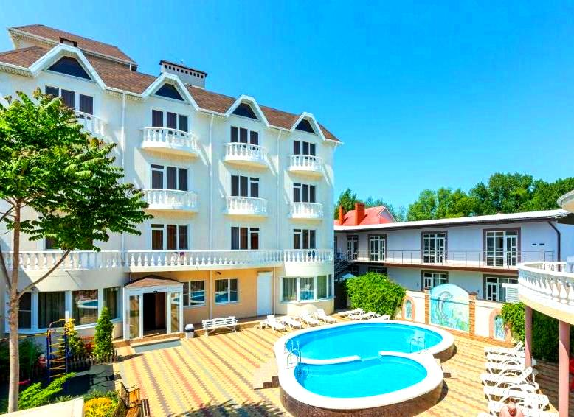Комфортабельный семейный гостевой дом «Дженифер» находится в самом центре Джемете. Отдых в Джемете – воплощение мечты о золотых пляжах и чистом море. Джемете – ближайший к Анапе курортный поселок, граничащий с городом и расположенный в 5-ти км к северу от его центра. Пять минут на маршрутке, и Вы в центре города, где к Вашим услугам вся необходимая инфраструктура, торговые центры и т. д. Джемете находится на знаменитом Пионерском проспекте. Местный климат оказывает общее оздоравливающее воздействие на организм благодаря морскому йоду, солям и обилию солнца. Из развлечений здесь имеются: новый аквапарк; большой выбор водных аттракционов; возможности для активного отдыха – виндсерфинг, квадроциклы; огромный выбор экскурсий по Черноморскому побережью. Гостевой дом «Дженифер» предоставляет весь комплекс услуг, делая акцент на индивидуальный подход к каждому клиенту, безопасность гостей и высокий уровень сервиса. Для гостей предоставляется бесплатный Wi-Fi. «Дженифер» имеет 2 корпуса. На благоустроенной территории 1 корпуса находится кафе, открытый взрослый и детский бассейн с подогревом, финская сауна, бильярд, настольный теннис, детская площадка. В 1 корпусе проходят анимационные программы 1 раз в 7 дней с 15.06.22-по 15.09.22. Гостевой дом предоставляет ежедневную уборку в номерах, смену постельного белья и полотенец 1 раз в 5 дней. Номера меблированы в соответствии с последними требованиями комфорта и дизайна. Каждый номер выдержан в едином стиле, продуманном до мелочей. Рядом с гостевым домом находятся: рынок «Джемете», магазины, кафе, рестораны, закусочные, аттракционы, аквапарк, агентства экскурсионных бюро, таксофоны. В 10 мин ходьбы по терренкуру расположены санатории и пансионаты с диагностическими и лечебными базами, а также бювет с несколькими видами минеральных вод. Гостевой дом «Дженнифер» - всегда теплый прием!

Размещение: «Полулюкс» 1 корпус 2-х, 3-х , 4-х местные номера с удобствами (WC, душ, ТВ, холодильник, сплит-система, чайник, односпальные и двуспальные кровати, прикроватные тумбочки, шкаф, туалетный и журнальный столики, телефон, сейф, балкон).

«Студия с террасой или инд. балконом» 1 и 2 корпус 2-х местные номера с удобствами (WC, душ, ТВ, холодильник, сплит-система, чайник, двуспальные кровати и 2 кресла-кровати, прикроватные тумбочки, шкаф, туалетный и журнальный столики, телефон, сейф).
«Семейный» 1 и 2 корпус 2-х комнатные 4-х местные номера с удобствами (WC, душ, ТВ, холодильник, сплит-система, чайник, односпальные и двуспальные кровати, прикроватные тумбочки, шкаф, туалетный и журнальный столики, телефон, сейф, балкон).
«Апартаменты с кухней» 1 корпус 1-но и 3-х комнатные 4-х местные номера с удобствами (WC, душ, ТВ, холодильник, сплит-система, чайник, односпальные и двуспальные кровати, кресла-кровати, диван, прикроватные тумбочки, шкаф, туалетный и журнальный столики, телефон, сейф, стиральная машинка в 3-х комн., балкон).

«Стандарт» 2 корпус 2-х, 3-х местные номера с удобствами (WC, душ, ТВ, холодильник, сплит-система, чайник, односпальные и двуспальные кровати, прикроватные тумбочки, шкаф, туалетный и журнальный столики, телефон, сейф, балкон).
Пляж: песчаный, 1 корпус – 3 мин, 2 корпус – 2 мин
Питание: на территории 1 корпуса имеется кафе с 3-х разовым питанием за доп.плату(ориентировочно 800 руб.), есть детское меню, детские стульчики, во 2 корпусе – общая кухня для самостоятельного приготовления пищи со всем необходимым оборудованием.
Дети: принимаются с 2-х лет, до 3-х лет на одном месте с родителями– 5850 руб., 2-й ребенок до 3-х лет на одном месте с родителями и детская кроватка – 7250 руб., до 12 лет скидка на проезд – 200 руб.

Стоимость тура на 1 человека (7 ночей )
Размещение  Заезды | 1 корпус (на фото) |  |  |  |  |  |  | 2 корпус |  |  |  | Доп. места  (раскладная кровать с ортопед. основанием и комф. матрасом)
 | ПОЛУЛЮКС |  |  | СТУДИЯ  с тер  расой  2-х  мест.  с удоб. | СЕМЕЙ  НЫЙ  4-х мест.  2-х комн.  с удоб. | АПАРТА  МЕНТЫ  с кухней |  | СТАНДАРТ |  | СЕМЕЙ  НЫЙ  4-х мест.  2-х комн.  с удоб. | СТУДИЯ  4-х мест.  с удоб. на 1 эт.  с инд. входом
 | 2-х мест.  с удоб. | 3-х мест.  с удоб. | 4-х мест.  с удоб. |  |  | 4-х мест.  1-но комн.  с удоб. | 4-х мест.  3-х комн.  с удоб. | 2-х мест.  с удоб. | 3-х мест.  с удоб. |  |  | Дети  от 4-10  лет | Взрослые
03.06.-12.06. | 14650 | 13350 | 12650 | 15650 | 14450 | 14250 | 16250 | 14650 | 12950 | 14350 | 12650 | 8950 | 9950
10.06.-19.06. | 17450 | 16250 | 15350 | 20450 | 17350 | 17000 | 19000 | 17250 | 16000 | 17150 | 15350 | 9550 | 10950
17.06.-26.06. | 17650 | 16450 | 15550 | 20650 | 17550 | 17250 | 19250 | 17450 | 16250 | 17350 | 15550 | 9750 | 11150
24.06.-03.07. | 18000 | 16750 | 15850 | 21000 | 17950 | 17750 | 19650 | 17950 | 16550 | 17850 | 15850 | 9950 | 11350
01.07.-10.07. | 21850 | 19150 | 17550 | 24850 | 20950 | 20300 | 22950 | 21450 | 18850 | 20650 | 17950 | 10250 | 11550
08.07.-17.07. | 22000 | 19350 | 17750 | 25000 | 21150 | 20500 | 23150 | 21650 | 19000 | 20850 | 18250 | 10450 | 11750
15.07.-24.07. | 22250 | 19650 | 17950 | 25250 | 21550 | 20750 | 23450 | 21950 | 19450 | 21350 | 18550 | 10650 | 11950
22.07.-31.07. | 22250 | 19650 | 17950 | 25250 | 21550 | 20750 | 23450 | 21950 | 19450 | 21350 | 18550 | 10650 | 11950
29.07.-07.08. | 22250 | 19650 | 17950 | 25250 | 21550 | 20750 | 23450 | 21950 | 19450 | 21350 | 18550 | 10650 | 11950
05.08.-14.08. | 22250 | 19650 | 17950 | 25250 | 21550 | 20750 | 23450 | 21950 | 19450 | 21350 | 18550 | 10650 | 11950
12.08.-21.08. | 22250 | 19650 | 17950 | 25250 | 21550 | 20750 | 23450 | 21950 | 19450 | 21350 | 18550 | 10650 | 11950
19.08.-28.08. | 22000 | 19350 | 17650 | 25000 | 21350 | 20550 | 23250 | 21750 | 19250 | 21150 | 18250 | 10450 | 11750
26.08.-04.09. | 17950 | 16750 | 15950 | 21000 | 17850 | 17450 | 19450 | 17450 | 16250 | 17650 | 15950 | 10250 | 11550
02.09.-11.09. | 17650 | 16450 | 15650 | 19550 | 17550 | 17250 | 19250 | 17250 | 16000 | 17450 | 15650 | 9950 | 11350
09.09.-18.09. | 16550 | 15450 | 14650 | 17950 | 16350 | 15650 | 17350 | 15850 | 14850 | 16250 | 14650 | 9750 | 11150
16.09.-25.09. | 14650 | 13350 | 11950 | 15650 | 13950 | 13550 | 15650 | 14650 | 12950 | 13850 | 11950 | 8950 | 9950
В стоимость входит: проезд на автобусе, проживание в номерах выбранной категории, сопровождение, страховка от несчастного случая. Курортный сбор за доп. плату.
Выезд из Белгорода еженедельно по пятницам.
Хочешь классно отдохнуть – отправляйся с нами в путь!!!!

